# Sistema de control de vuelo

El propósito de este proyecto es crear un sistema de control para un motor de dron, como solamente usaremos un motor la maqueta se hará de forma vertical.

## Variables de control

### Lectura de entrada

La entrada del sistema es la altura en la que se encuentra el motor, al estar fijo a la maqueta este tiene un rango de movimiento en vertical de 0 a 25 centímetros.

Esta la recibimos gracias a un sensor de distancia laser que conectado al microcontrolador nos permite modificar el comportamiento del motor para así llegar a la altura deseada.

### Potencia de salida

Esta se da gracias al controlador PID implementado en el sistema. Esta dada como:

$$ρ=Kp*e+Ki\int_{0}^{t}{e\left(τ\right)}dτ+Kd\frac{de(t)}{dt}$$

### Proporcional:

El control proporcional es el más sencillo de los tres y está dado por la constante de proporcionalidad multiplicado por el error del sistema.

$$Kp*e$$

Mientras más grande sea el error, mayor será la salida del proporcional, con el fin de reducir el error de manera inmediata. Este se encarga del transitorio de la gráfica de movimiento.

### Integral:

Este está dado como la sumatoria con respecto al tiempo del error multiplicado por la constante integral. También se puede definir como:

$$Ki\int_{0}^{t}{e\left(τ\right)}dτ$$

Con el paso del tiempo la variable Integral ira aumentando con el fin de corregir el error. Se nota su comportamiento en la zona estacionaria del comportamiento del sistema.

### Derivativo:

Al haber un cambio en el error, el derivativo se presentará de manera inversa al cambio para amortiguar el avance del sistema. Depende plenamente del tiempo y la magnitud del cambio. Esta dado como:

$$Kd\frac{de(t)}{dt}$$

Este funciona como amortiguador del sistema.

## Fuerzas del sistema

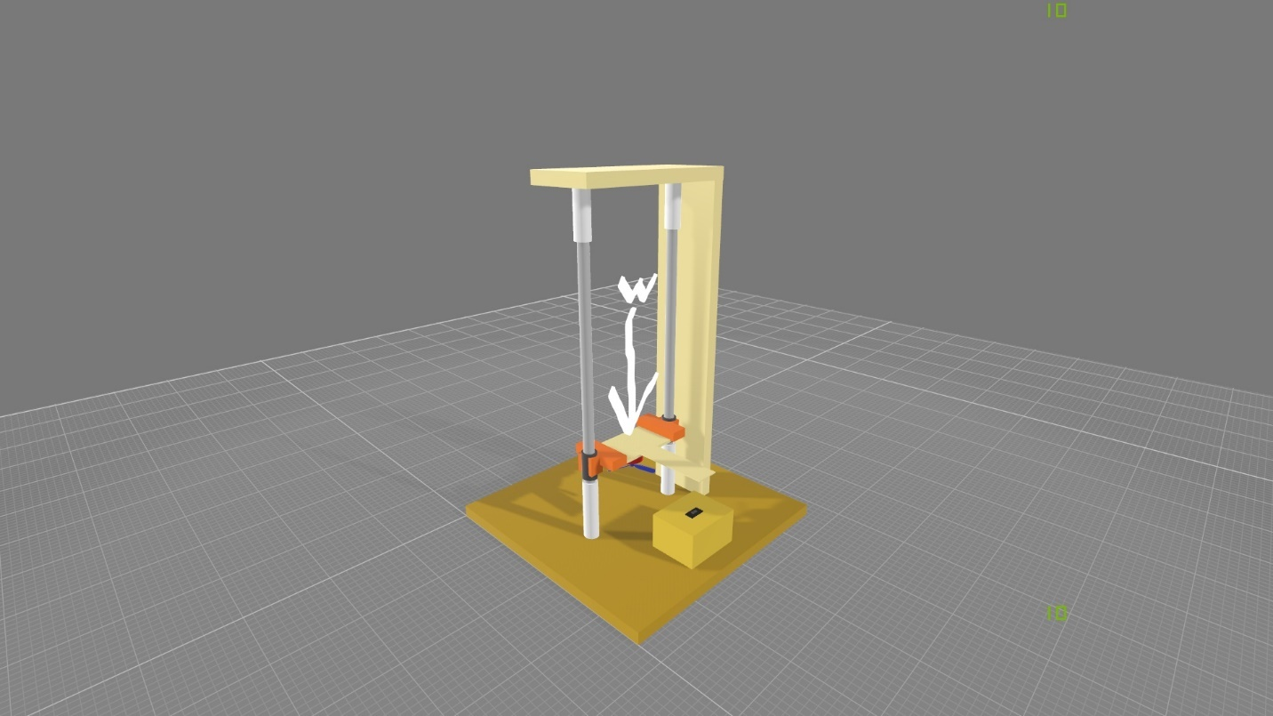Las fuerzas aplicadas al sistema se dan por la fuerza de gravedad aplicada en el sistema, como primera es el peso del objeto a levantar:

$$w=g*m$$

### Como reacción a esta fuerza se encuentra aquella que el motor puede ejercer en el sistema, se da como:

$$f\left(ρ\right)=ρ*9.2183x{10}^{-2}$$

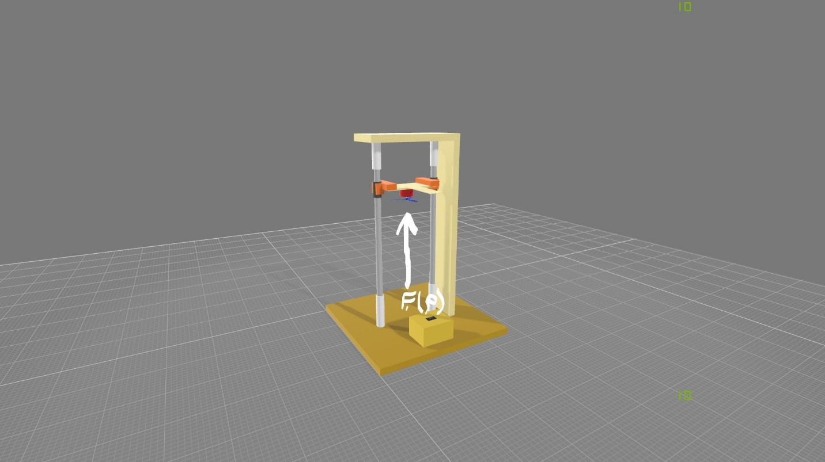En donde $ρ$ es la potencia del motor dada de 0 a 100 y el $9.2183x{10}^{-2}$ es una constante encontrada a base de experimentación de la fuerza máxima que puede ejercer el motor con la hélice, esta es dada en Newtons.

## Diagrama de bloques

## Respuesta del sistema

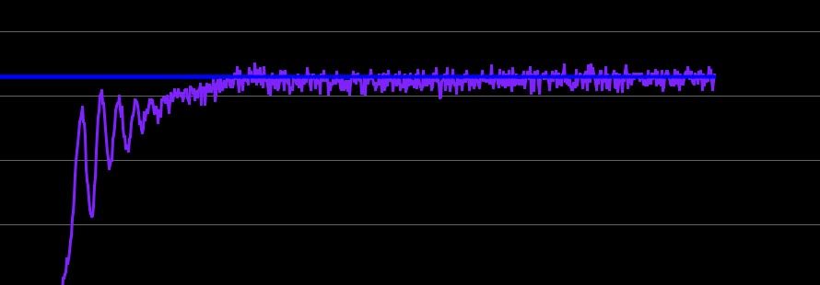

## Conclusión del sistema

Como pudimos ver el sistema se estabiliza después de cierto tiempo, esto se debe a que la lectura del sensor no es 100% exacta y el pequeño error que incluye al sistema afecta la respuesta de este. Aun así el control proporcional integral derivativo hace un buen trabajo de eliminar estas variaciones y estabilizar el sistema.

Lo ideal sería que pasara menos tiempo en el transitorio antes de llegar a su estado estable, pero con equipo utilizado en el proyecto no se ha podido.